編 號：代提議00一號 類 別：建設
提 案 人：林金英 連 署 人：蘇碧浯 洪嘉莉
案 由：建請協助整理庵前268號附近通往和平社區產業道路，並設置路燈。
說 明：本提案所述之產業道路(位置如圖示)，為和平新村居民夜間散步、休憩場所，該處產業道路雖有部分路段(靠近和平新村路段)雖有整理，但在庵前268號附近之產業道路則沒有清理，整段產業道路亦未設置路燈，除了影響夜間運動民眾人身與交通安全外，也常有民眾趁夜色昏暗在此偷倒垃圾，影響環境衛生，建請鎮公所調整該路段雜草清理路段及時間，並建請養工處於在該處路段設置路燈。
辦 法：建請鎮公所有關單位處理。
審查意見：提請大會討論。
大會決議：照案通過。

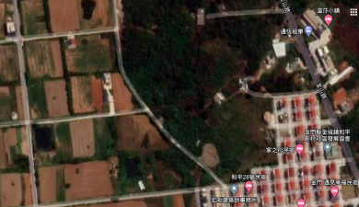
庵前268號

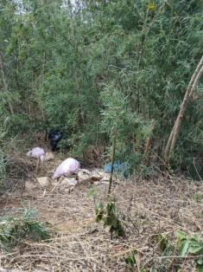
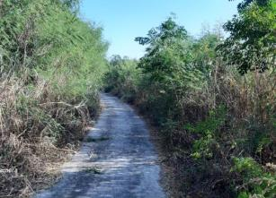

編 號：代提議00二號 類 別：建設
提 案 人：林金英 連 署 人：蘇碧浯 洪嘉莉
案 由：建請協助庵前42-5及42-6號住戶將住所旁水溝加蓋，以維護環境衛生及人員出入安全。
說 明：位於庵前42-5號建物旁(位置如圖示)排水溝渠並未加蓋，附近尚有建物施工中，恐危及施工人員安全，施工中的廢料也可能不慎落入溝渠之中，減損排水效能；未來在該建物完成後，也可能影響住戶出入安全，建請鎮公所前往勘查、規劃並施作水溝加蓋工程，以維民眾安全。
辦 法：建請鎮公所有關單位處理。
審查意見：提請大會討論。
大會決議：照案通過。

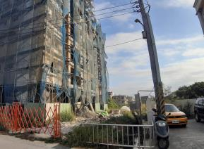
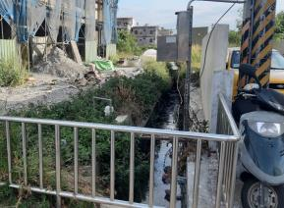

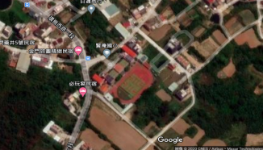
庵前42-5號

編 號：代提議00三號 類 別：社 會
提 案 人：陳子芸 連 署 人：陳天成 蘇碧浯
案 由：建請鎮公所轉知改善體育館桌球設施設備。
說 明：鎮民反映縣立體育館內桌球桌多數桌面凹凸不平整，影響球友練習使用，建請公所轉請縣府相關局處爭取預算更新。
辦 法：建請鎮公所轉請縣府相關局處處理。
審查意見：提請大會討論。
大會決議：照案通過。

編 號：代提議00四號 類 別：觀 光
提 案 人：陳子芸 連 署 人：陳天成 蘇碧浯
案 由：建請鎮公所轉知增設機場行李轉盤資訊之指示。
說 明：有部分遊客及時常往返台金兩地的金門鄉親反映，在機場等候領取行李時，常因標示不明，找不到行李領取轉盤位置，造成一堆人擠在同一個位置，影響領取行李秩序，建請公所轉知機場評估現有行李領取動線，於適當位置增設機場行李轉盤之指示資訊。
辦 法：建請鎮公所轉請金門航空站處理。
審查意見：提請大會討論。
大會決議：照案通過。

編 號：代提議00五號 類 別：觀 光
提 案 人：陳子芸 連 署 人：陳天成 蘇碧浯
案 由：建請鎮公所於模範街增設花草樹木及盆栽，以美化環境。
說 明：本鎮模範街是旅客必到的景點，為美化景觀，建請公所召集模範街商家討論設置統一招牌格式、增設花草樹木及盆栽，以及美化該處景觀之可行作法。
辦 法：建請鎮公所相關單位處理。
審查意見：提請大會討論。
大會決議：照案通過。

編 號：代提議00六號 類 別：建設
提 案 人：張含麗 連 署 人：陳天成、蘇碧浯
林金英、洪嘉莉
案 由：本鎮珠浦西路6巷1-3弄路面破損不堪，請優先列入年度整建。
說 明：
- 本鎮鳳翔社區珠浦西路6巷1-3弄路面，溯自民國82年鋪設完成啟用迄今已有27年，年久破損不堪，凹凸不平。
二、目前有三所私立補習班設立其中，每天車輛進出頻繁，更加速水泥路面破損狀況。
辦 法：請優先列入年度整建計畫項目，提供民眾便利安全且優質平整的道路。
審查意見：提大會討論。
大會決議：照案通過。

編 號：代提議00七號 類 別：社 會
提 案 人：郭永隆 連 署 人：胡凱宇 翁沂杰
案 由：建議政府活化公有土地興建鳳翔社區活動中心。
說 明：
- 本鎮鳳翔社區為轄內第一大社區，人口約佔西門里二分之一強，但目前宥於土地取得不易，如能利用較外圍之公有土地，規劃作為社區活動中心之用，藉此營造社區民眾親和關係、強化社區意識的凝聚。
- 經查縣府於鳳翔段9地號尚未有閒置之公有土地，亦無明確的使用計畫，若為能作為活動中心興建的土地，將可大幅改善社區公共環境，並造福週邊鎮民。
辦 法：建請於該址闢建時社區活動中心，俾提昇社區生活品質。
審查意見：提大會討論。
大會決議：照案通過。

編 號：代提議00八號 類 別：建 設
提 案 人：郭永隆 連 署 人：胡凱宇 翁沂杰
案 由：建請改善延平路道路鋪面，以維行車安全。
說 明：本鎮賢聚村往延平郡王祠的延平路路段，向為本鎮觀光旅遊的重要路徑。目前因年久多處地下管線上方沉陷，路床結構受損，路面多不平整，造成車行安全上的隱憂。且路側之路緣石及水溝蓋板，因路基土方流失，導致嚴重扭曲變形。為維護用路人之權益，保障民眾之生命財產安全，請道路主管部門，重視本路段之道路維護。
辦 法：請公所報請縣府辦理本路段之重新鋪設。
審查意見：提大會討論。
大會決議：照案通過。

編 號：代提議00九號 類 別：觀 光
提 案 人：倪于媃 連 署 人：陳天成 張含麗
案 由：請檢視珠水、西海路道路LED路燈光衰的問題，適時更換燈具，以維持道路合理照度，保障人車安全。
說 明：西海路及珠水路為本鎮轄區重要的交通要道，除金城鎮居民亦是各鄉鎮民眾與外來觀光旅客所必經之路。該條道路更換為LED路燈時間己久，雖因LED燈具有低功耗的優點，然而最大的問題是在LED使用時間長久下來會有光衰的問題，將導致路面照度不足。恐將影響道路交通的品質。故建請鎮公所協調主管單位予以調查檢視，並適時辦理更新。
辦 法：請公所協調主管單位辧理改善。
審查意見：提大會討論。
大會決議：照案通過。

編 號：代提議0十0號 類 別：建 設
提 案 人：倪于媃 連 署 人：陳天成 蘇碧浯
案 由：建請台灣電力公司改進行道樹修剪政策，並加強管線地下化。
說 明：台灣電力公司為維護其供電饋線安全，定期發包給廠商修剪行道樹，以防止樹木因強風吹襲，傷及供電線路。但時常看到林務所在道路兩側的行道樹，原先樹型完美，綠意盎然。但在台電外包商不專業的修剪下，雖保障了供電線路，然而樹木卻修剪零散怪異，整體綠化景觀受損。長久之計，仍請台電公司於道路兩側，儘可能採取線路地下化，以避免不當修剪行道樹。又能保障供電線路不受天侯的影響。
辦 法：請公所協調台灣電力公司辦理改善。
審查意見：提大會討論。
大會決議：照案通過。

編 號：代提議0十一號 類 別：觀 光
提 案 人：倪于媃 連 署 人：陳天成 洪嘉莉
案 由：建請評估於民權路、摩斯漢堡前路口設置紅綠燈及行人穿越道，以減少交通事故。
說 明：民權路摩斯漢堡前十字路口，因緊鄰縣府、金城新莊、金門大學，並連接環島北路，行人及車流量較多，常常發生車禍，建請公所及縣府相關單位重新評估
辦 法：請公所轉請縣府相關單位辦理改善。
審查意見：提大會討論。
大會決議：照案通過。

編 號：代提議0十二號 類 別：建 設
提 案 人：李錫瑜 連 署 人：蘇碧浯 林金英
案 由：建請定期巡查枯死行道樹並適時更換補植。
說 明：近期金門縣立體育館週邊有若干行道樹呈現枯死狀，又逢城鎮之心工程建設初具雛型之際，都市景觀即將呈現新面貌時。卻有行道樹枯死未妥適處置，實有觀瞻，建請管理單位加強巡查並適時更替補植。
辦 法：請鎮公所協調管理單位改善。
審查意見：提大會討論。
大會決議：照案通過。

